https://www.francebleu.fr/emissions/il-etait-une-fois-des-lorrains/en-hommage-a-son-grand-pere-resistant-celine-vanel-cree-une-boutique-solidaire-a-baccarat-3296112
Émission Il était une fois des Lorrains

En hommage à son grand-père résistant, Céline Vanel crée une boutique sociale et solidaire à Baccarat
Écouter (5 min)
Partager
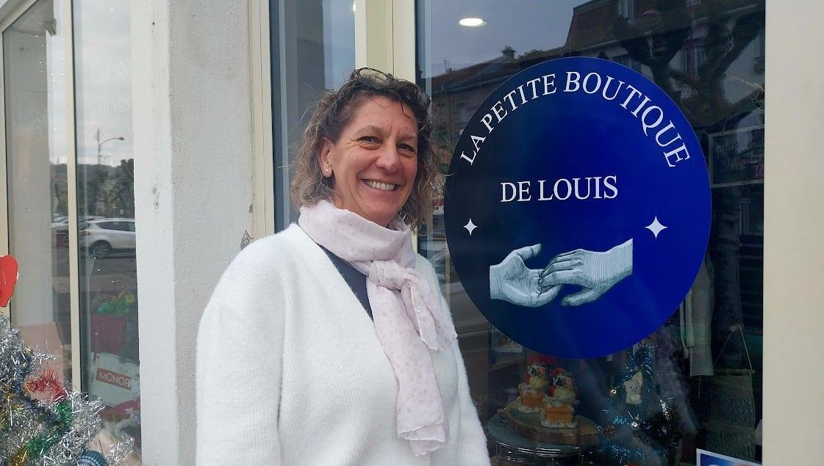

Véronique Lorre
Diffusé le mardi 16 décembre 2025 à 6:20
Publié le
Au centre-ville de Baccarat, Céline a décidé de poser ses valises et de donner un nouveau souffle à sa carrière. Avec la recyclerie "La Petite Boutique de Louis", elle a créé un lieu de lien social et de soutien pour ceux qui en ont besoin.
Louis, son grand-père, était un homme très simple qui a travaillé à la cristallerie de la ville et s'est engagé dans la résistance à 17 ans, pendant la Seconde Guerre mondiale. "Il s'est fait couper un doigt de pied pour échapper au service de travail obligatoire en Allemagne et il a contribué à libérer la ville de Baccarat. Pour moi, il est un véritable héros." Bien qu’elle n’ait que peu de souvenirs directs de lui, Céline porte haut l'héritage de son grand-père. "C'est mon héros. Je pense qu'il m'a transmis son courage", poursuit-elle.
La recyclerie, c'est le projet qu'a choisit Céline, pour résister en 2025 à la morosité ambiante, créer du lien social et de l'emploi dans la ville de ses origines.

Un financement participatif est en cours pour soutenir le projet de la "Petite boutique de Louis".

